

**НАСТОЯЩЕЕ И БУДУЩЕЕ УЛИЦЫ БОЛЬШАЯ**

**В Г. АРСК**

Отчет по итогам проектного семинара г. Арск, 13 марта 2018 г.

**CОДЕРЖАНИЕ**

1 ВВЕДЕНИЕ 4

2 ФОРМАТ ОБСУЖДЕНИЯ 5

3 СОВМЕСТНОЕ ПРОЕКТИРОВАНИЕ 7

4 ОБЩЕЕ РЕЗЮМЕ

ПО ИТОГАМ ВСТРЕЧИ 14

# ВВЕДЕНИЕ

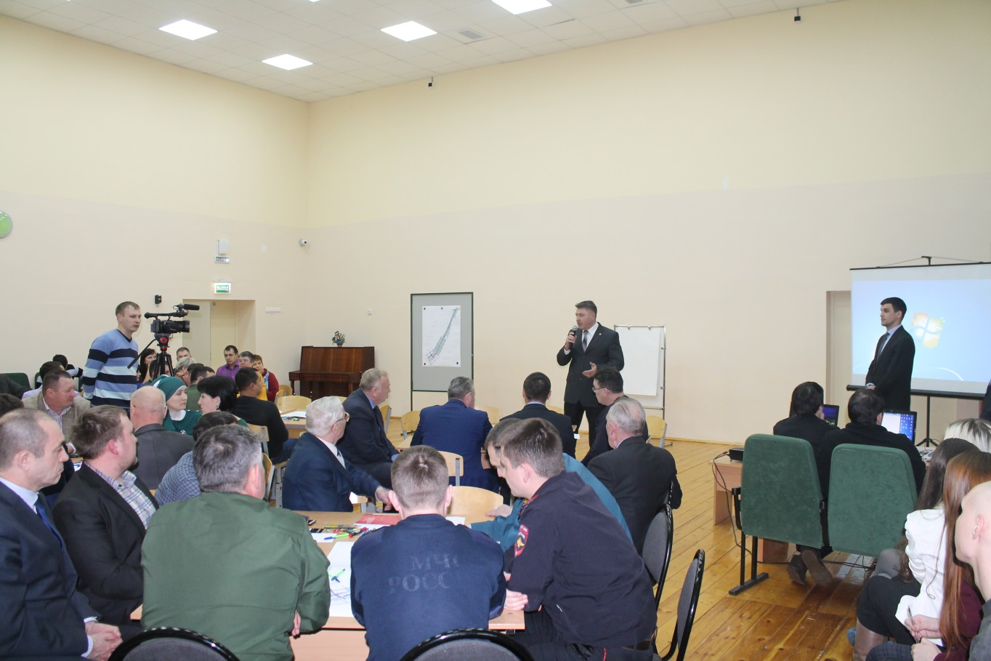Проектный семинар, посвященный обсуждению перспектив благоустройства улицы Большая, прошел 13 марта 2018 года в начальной школе №3 города Арск. Семинар проводился в рамках Программы развития общественных пространств в Республике Татарстан. Наряду с жителями в обсуждении принял участие глава Арского муниципального района Нуриев Ильшат Габделфартович, ответственные за работу проекта – архитекторы Саляхова Виктория, Карина Давлетьянова, Григорий Никифоров, Анна Фан-Юнг. В проектном семинаре приняли участие более 80 человек: жители благоустраиваемой территории, представители исполнительного комитета района и предприятий города, члены территориального общественного самоуправления (ТОС), ветеранских организаций, молодежных сообществ, предприниматели, преподаватели, школьники, студенты.

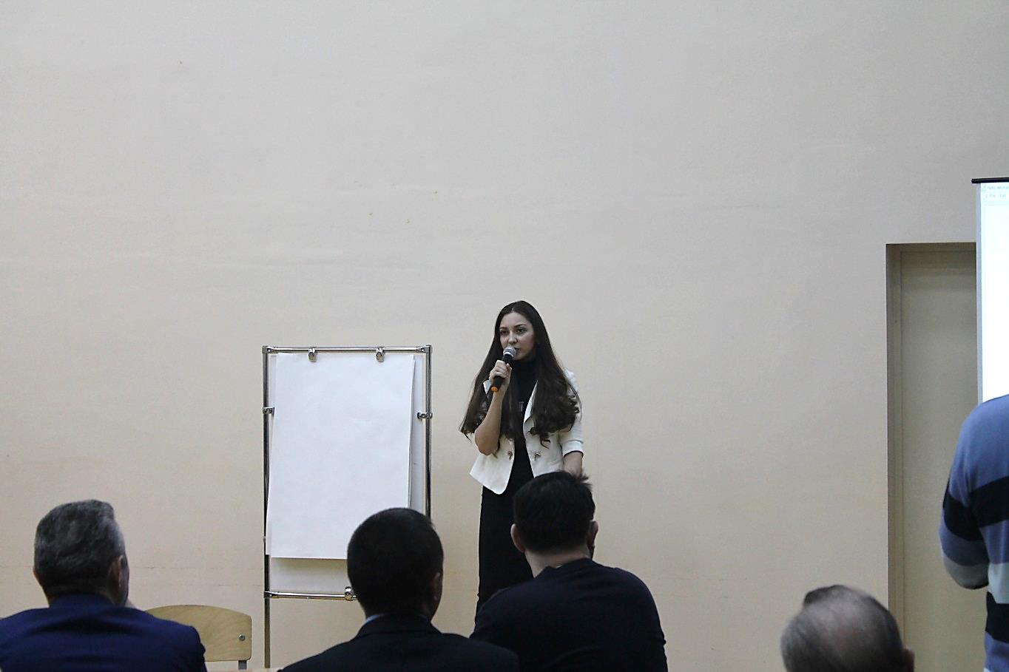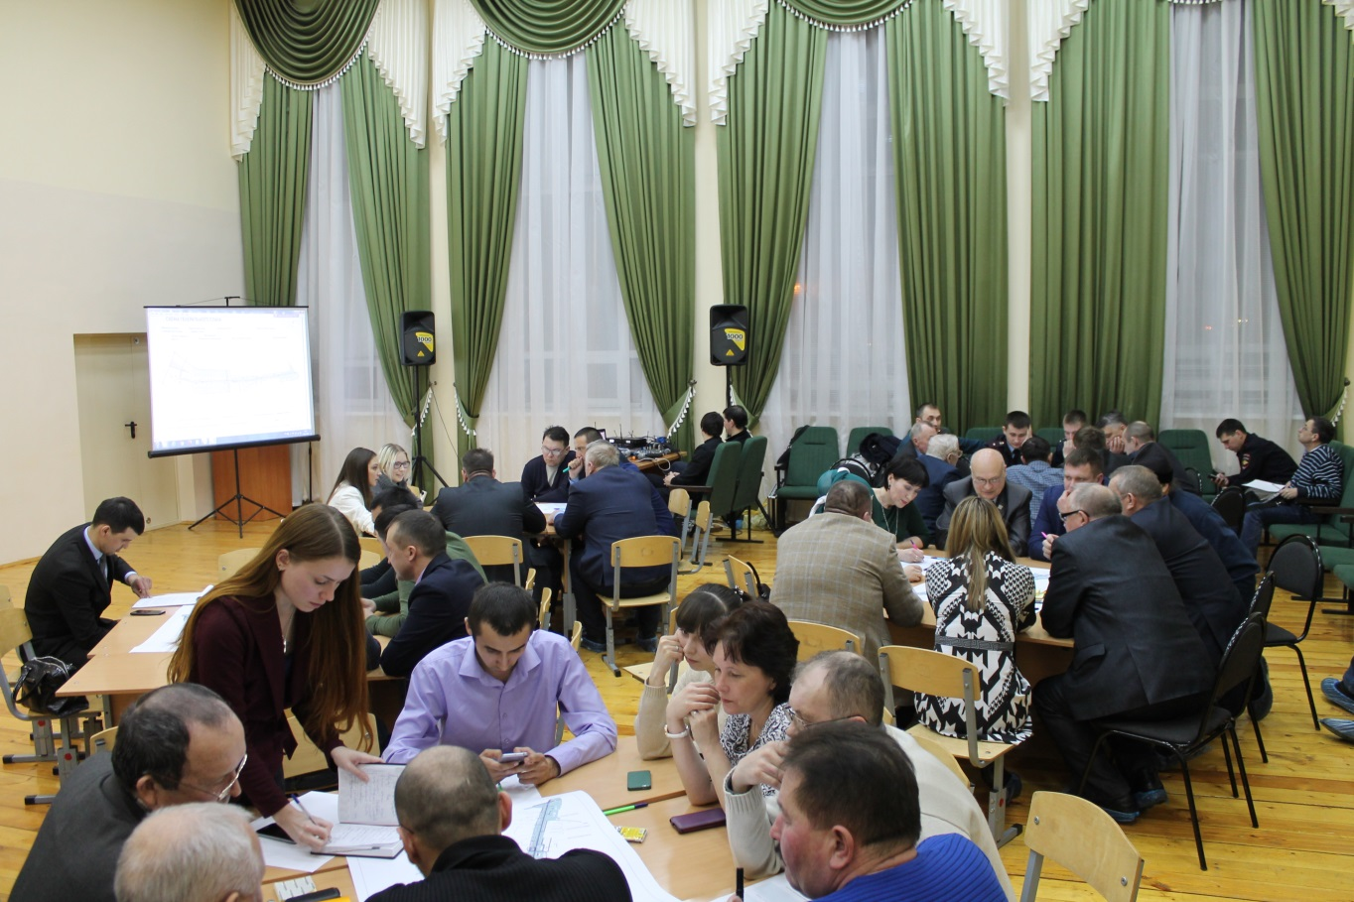

# ФОРМАТ ОБСУЖДЕНИЯ

## Основные задачи проектного семинара:

* + произвести оценку эскизного проекта,
  + определить сильные и слабые стороны представленной концепции, высказать замечание и обозначить не решенные проблемы,
  + определить варианты развития территории.

Основная часть семинара была посвящена презентации эскизного проекта благоустройства ул. Большая. Проект был представлен архитектором группы «Архдесант» Саляховой Викторией. В ходе презентации проекта архитектором был представлен детальный анализ проблем проектируемой территории: низкая степень благоустройства зон отдыха, устаревшие объекты городской среды, разрушенное пешеходное полотно или полное его отсутствие, низкая степень освещенности улицы, нехватка парковочных мест, отсутствие парковочной разметки, недостаток урн, нехватка пешеходных переходов вблизи автобусных остановок, отсутствие пешеходной зоны, отсутствие без барьерной среды.

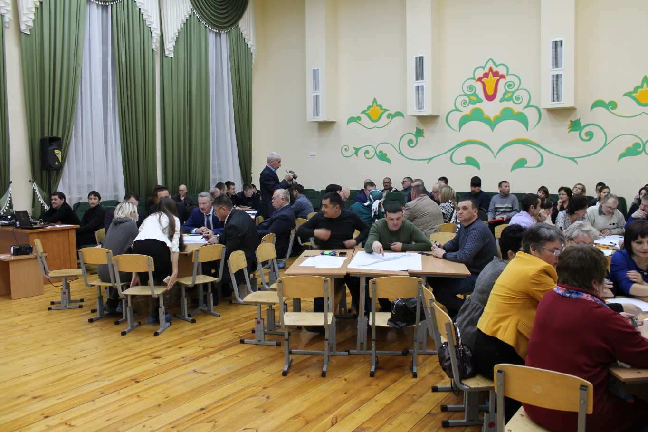Заявленные проблемы нашли решение в представленном эскизном проекте благоустройства улицы Большая. Архитектором были поставлены следующие задачи благоустройства: создание пространства, которое будет узнаваемо жителями г. Арск и жителями Республики, со- хранение существующего природного ландшафта улицы, уве- личение площади озеленения и впитывающих поверхностей, создание пространства, где каждый элемент будет подчерки- вать тематику данного пространства. Приоритет на территории данной улицы города будет отдан пешеходам.

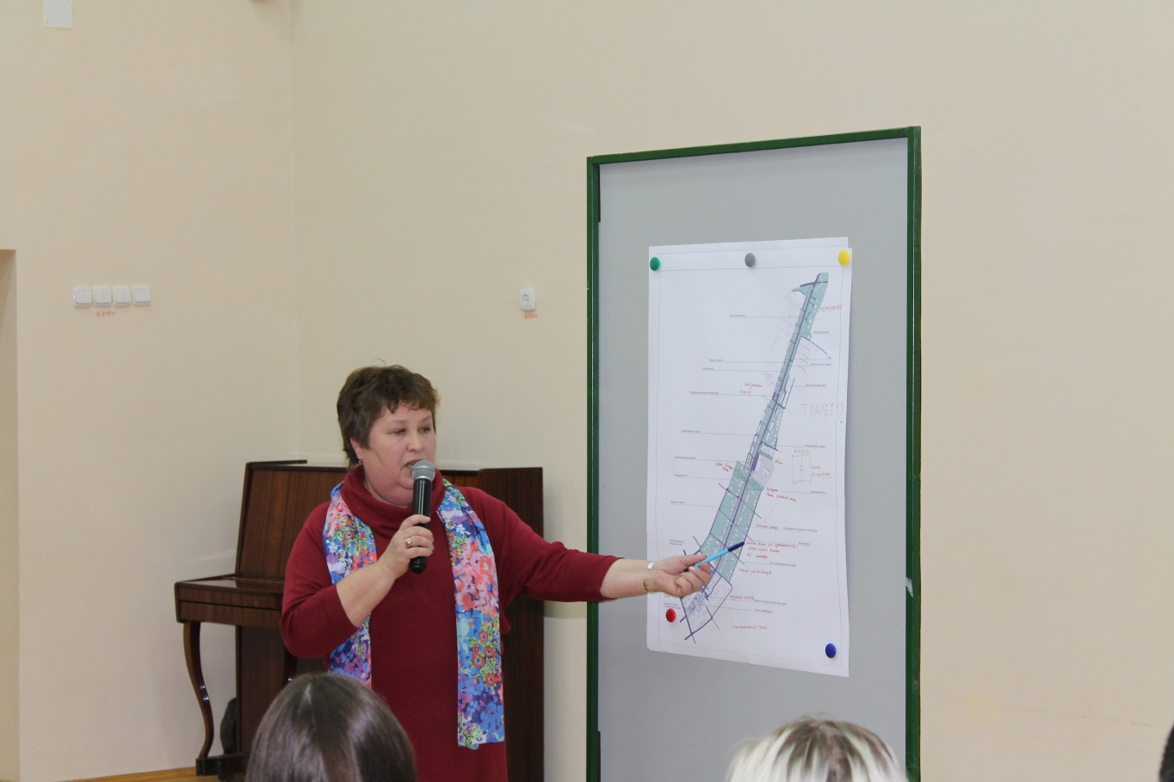Благоустройство улицы Большая дает возможность соединить единым зеленым коридором въезд в город и центр города. Благоустройство улицы будет осуществлено в течение 2018 года. В 2018 году протяженность благоустраиваемой территории составит тысяча восемьсот метров. Вдоль улицы Большая планируется организовать дополнительные парковочные места, установить скамейки и навесы, арт-объекты, модернизировать систему освещения улицы, создать детскую игровую площадку, обновить дорожную разметку и установить тактильную плитку, организовать пространство для маломобильных групп граждан, планируется организовать зоны для тихого отдыха, клумбы, дополнительно озеленить улицу. В рамках организации дорожного движения предложено закрыть для проезда территорию площади Советской организовать объезд по ул. Галактионова.

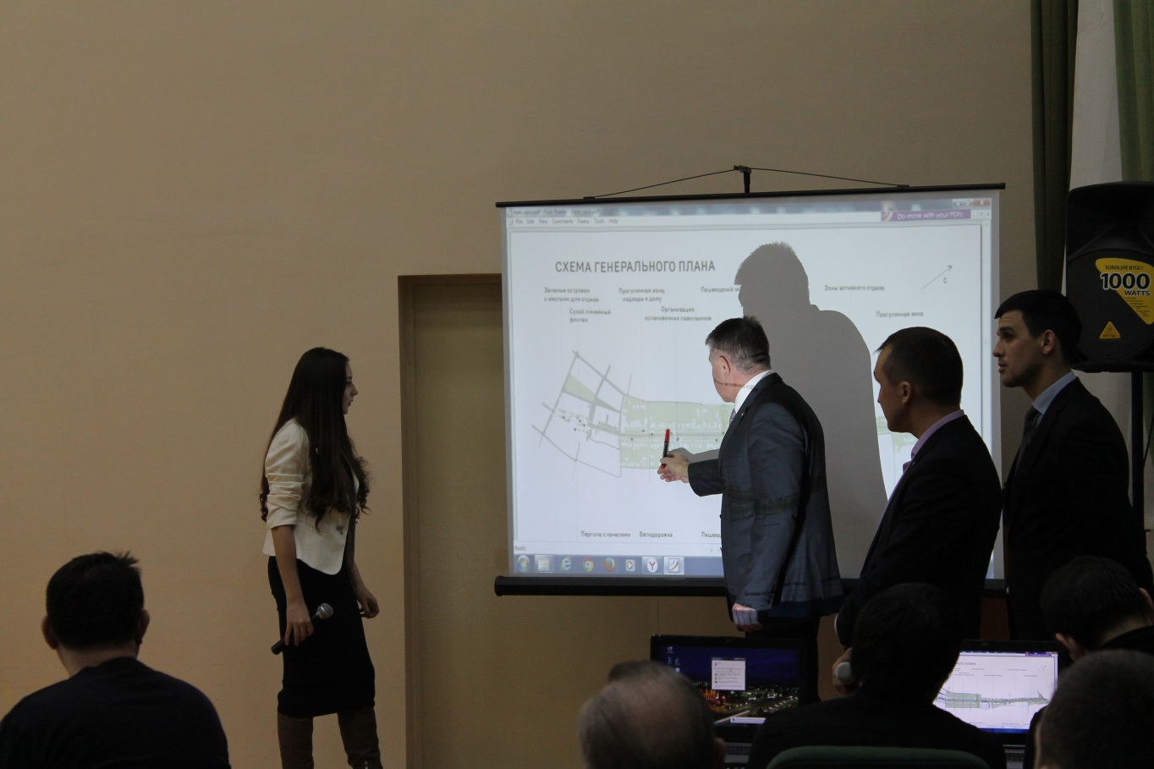Архитектором был показан специально подготовленный ви- деоролик, где были отражены видовые кадры улицы, новая организация движения, детально представлены зоны отдыха, малые-архитектурные формы и арт-объекты.

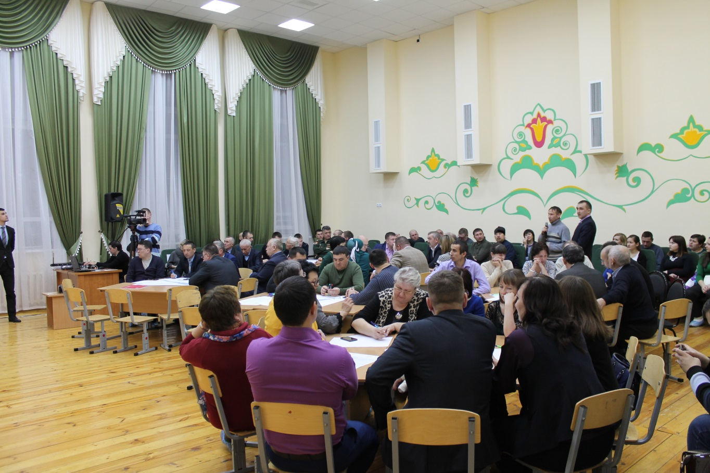

# СОВМЕСТНОЕ ПРОЕКТИРОВАНИЕ

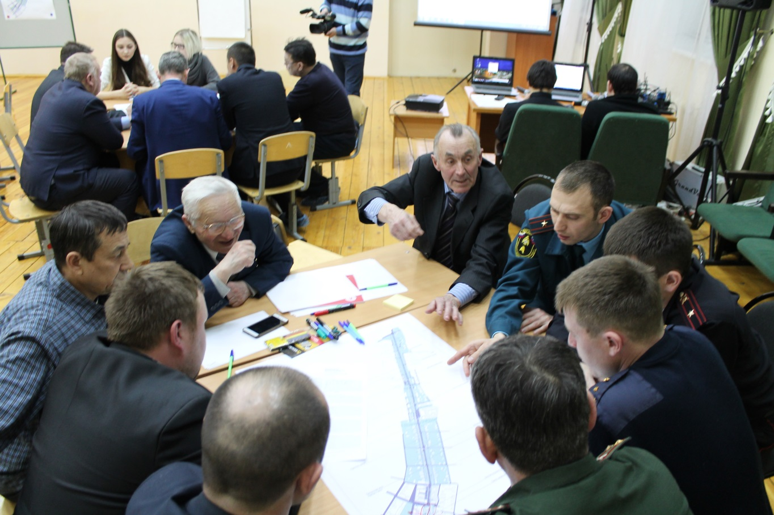Каждому участнику была предоставлена индивидуальная анкета (в которой оценивался эскизный проект), а также воз- можность внести пожелания и идеи по развитию территории улицы Большая. Представленный эскизный проект в целом получил одобрение участников семинара за исключением предложения закрыть для проезда территорию площади Советской.

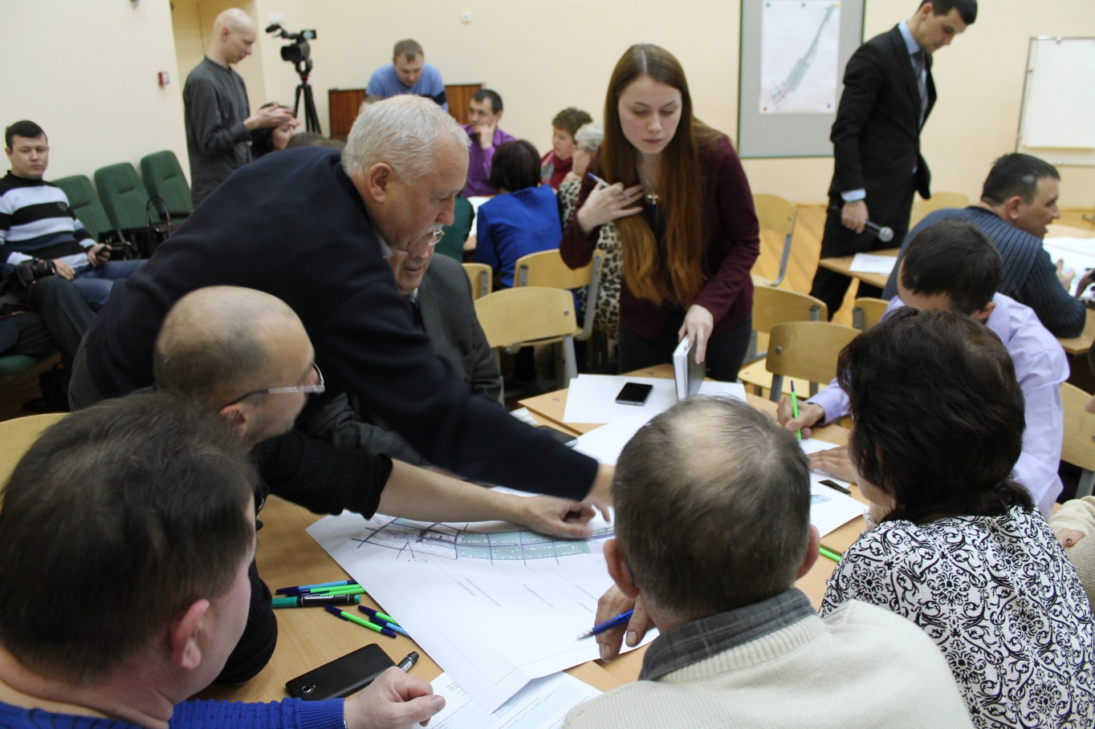По окончании презентации эскизного проекта жители за- дали уточняющие вопросы архитектору. Вопросы касались покрытия и качества материалов МАФов, организации пере- ходов, создания остановочных павильонов для автобусов, установки дорожных знаков и информационных стендов, ливневой канализации, организации велосипедного дви- жения, режима очистки улиц от снега в зимнее время. По вопросу покрытия и качества материалов МАФов и остано- вочных павильонов автобусов архитектором были представ- лены слайды, детализирующие данный аспект благоустрой- ства. По организации велосипедного движения - архитектор рассказал о том, что планируется проложить велосипедную дорожку. В целом участниками семинара были одобрены озвученные архитектором предложения по организации движения и месторасположению представленных объектов. Представители исполнительного комитета района ответили на поставленные вопросы по режиму очистки улиц, организации ливне- вой канализации, координации действий с коммунальными службами и ГИБДД (вопросы дорожной разметки, пешеходных переходов, дорожных знаков).

Далее участники сформировали свое групповое видение по представленному эскизному проекту.

## Предложения участников:

* не перекрывать для проезда площадь Советскую;
* использовать для благоустройства территорию площади Советской перед зданием районной администрации;
* необходимы мероприятия по привязке объекта к истории, с созданием музея под открытым небом;
* устройство арки - памятного знака в районе водопропускной трубы;
* дополнительное устройство детских игровых площадок;
* обратить внимание к подъездам к частным жилым домам, расположенных вдоль улицы;
* установка книжных шкафов вблизи скамеек;
* обустроить пересекающие улицу овраги;
* установить туалеты;
* установить мемориальную доску на немецком кладбище;
* 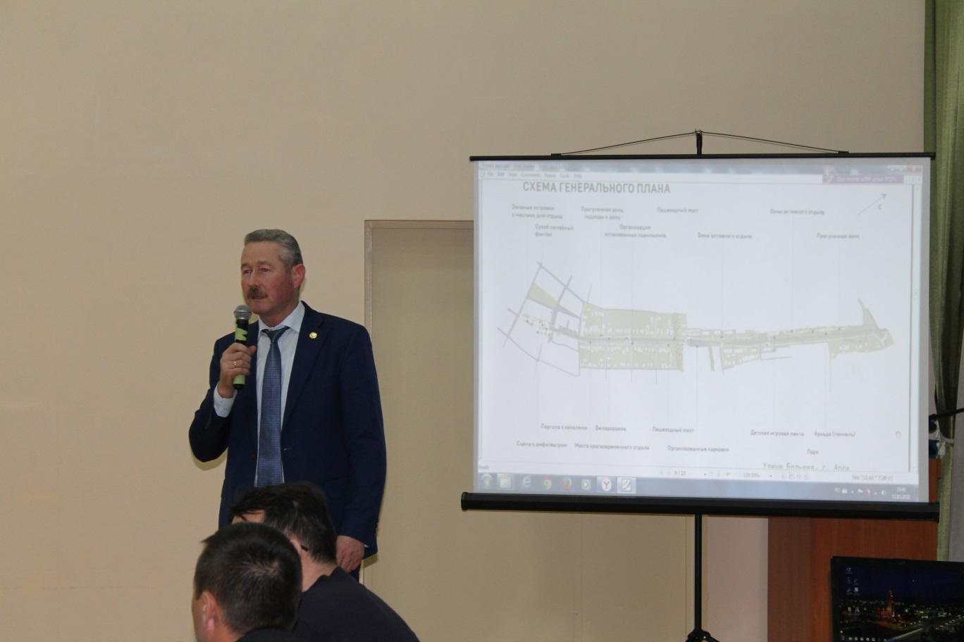установить фонтан на месте расположения памятника В.И. Ленину;
* установить шахматные столы;
* установить информационные таблички с историческими фактами;
* организовать радиовещание и доступ в интернет;
* организовать подъезд к пожарным гидрантам;
* организовать видеонаблюдение;
* организация парковки перед детским садом в гимназии
* № 5;
* расширить парковку перед мировым судом;
* согласовать с исполкомом и населением виды зеленых насаждений;

В заключении были подведены итоги семинара, выделены наиболее часто озвученные идеи и проблемы.

# ОБЩЕЕ РЕЗЮМЕ ПО ИТОГАМ ВСТРЕЧИ

Обсуждение перспектив благоустройства территории по улице Большая прошло в весьма благоприятной атмосфере. В анкетах и в выступлениях участников изложены замечания и предложения по развитию общественного пространства.

Представленные участниками предложения не носят концептуальный характер и органично дополняют эскизный проект группы архитекторов. Эскизный проект будет доработан с учетом предложений, пожеланий и ожиданий горожан.

Если у Вас появятся предложения по развитию, просим Вас направлять их на электронную почту [**info@park.tatar**](mailto:info@park.tatar) или [**trofimova@institute.tatar**](mailto:trofimova@institute.tatar) с пометкой **«Предложения для улицы Большая в г. Арск»**.

Спасибо вам за то, что приняли участие в проектном семина- ре, высказали свое мнение и дали предложения по развитию центральной улицы!

Арск 2018